Драматизация сказки к Дню Матери

(*итоговое мероприятие проекта «О чем грустит ива?»*)

**Колобок на новый лад**

**Ведущий**: Все минуточку вниманья

Сказку я хочу начать.

Этой сказочке названье

Поспешите отгадать.

Все готовы слушать ушки? Будет сказка, дайте срок. 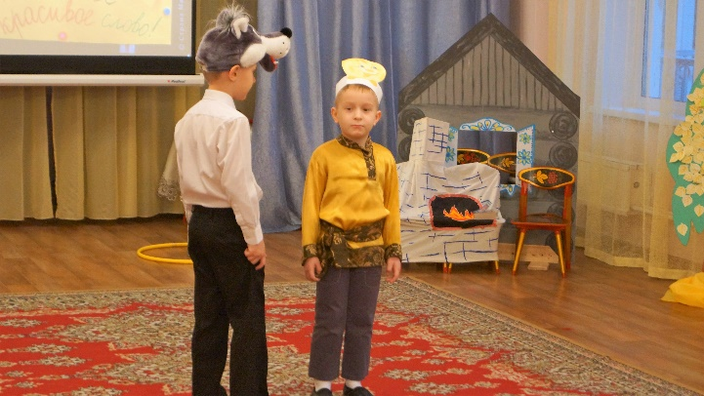

**Сказочница:**

Где-то на лесной опушке

В одной старенькой избушке

Жила баба и жил дед,

Было им по сотне лет.

Говорит старик старухе:

**Дед: (***лежит на печи***)**«Испеки мне колобок»

**Бабка:** Я с утра до вечера

Целый день в заботах.

Как же надоела мне домашняя работа!

Дед, вставай да просыпайся!

За работу принимайся!

Дед не слышит, все храпит,

На меня и не глядит.

(*смотрит в зеркало, прихорашивается*) Хороша! Эх, поет моя душа (*напевая, уходит*)

**Дед:** (просыпается)

Что тут бабка говорила?

Спать мешала, разбудила.

(*смотрит календарь*)

Как мы жили с бабкой встарь!

Полистаю календарь.

Посмотрите, боже мой,

День сегодня не простой!

Надо бабушку поздравить.

Тесто что ли мне поставить?

Испеку я крендельков, пирогов до колобков.

*Входит бабка.*

**Бабка:**Ты проснулся, старый дед?

Сам готовишь ты обед?

**Д.**: Ничего вот не выходит (*скалка*)

Даже тесто не подходит.

**Бабка:** Может нам внучков позвать?

Надо старшим помогать.

**Дед:** Внуки, деда выручайте,

Песню звонко запевайте!

*(****Дети поют песню****)*

**Дед:** Помогли вы нынче деду

Приглашаю вас к обеду!

*Под музыку выходит лиса.*

**Л**.: Тихо в доме. Никого. Где жаркое? Где ушица?

Нечем тут мне поживится! Лисоньку нигде не ждут… Угощенья не дают! Тесто на столе стоит, а в печи огонь горит.. Ха-ха-ха! Я пошучу! Посолю и поперчу!

*Лиса сыплет мелко нарезанную бумагу из больших пачек или коробок, на которых написано «Соль», «Перец».*

*Лиса убегает.*

*Возвращается дед.*

**Дед:** Сейчас колобок слеплю, будет подарок бабуле!

*Дед рассматривает колобок.*

**Дед:** Славный вышел колобок,

У него румяный бок.

Нынче бабке угожу,

Колобок ей подарю!

*Входит Бабка.*

**Дед:** Бабушка-хозяюшка,

С Днём Рождения поздравляю,

Счастья я тебе желаю.

И вот этот Колобок

Я тебе вручаю.

**Бабка:** Ой, спасибо, угодил,

А теперь устроим пир (*пробует колобок*)

Что ты, старый, натворил?

Подразнить меня решил?

Колобок-то, вот беда,

Не годится никуда!

**Дед:** Я тебе не верю,

Сам сейчас проверю! (*кусает колобок*)

Кто же это пошутил?

Кто же это насолил?

*Дети говорят, что это сделала Лиса.*

**Бабка:** Ох, Лисица, ой, ой, ой!

Ты старался добрый дед,

Но придется мне самой

Для гостей варить обед,

Ну, а где же Колобок? Укатился за порог!

*Дед с бабкой уходят. Катится колобок, навстречу ему идёт медведь.*

**К.:** Я веселый Колобок У меня румяный бок!

Только я соленый,

Слишком наперченный!

**М**.: Славный выдался денек,

Мне попался Колобок,

Будет у меня обед,

Позавидует весь свет!

**К.**: Ты не ешь меня, Медведь,

Будешь ты, потом жалеть.

Очень я соленый

Слишком наперченный.

**М.**: Я тебе не верю

Сам сейчас проверю!

Я один разочек откушу кусочек! (*пробует)*

Ой, какой соленый, слишком наперченный!

Ты катись своей дорогой, я не буду тебя трогать!

Только жалко тебя отпускать, будешь со мной играть!

*К.*: Поиграем все скорей, будет всем нам веселей!

**Ведущий:** Ребята, поиграем с Колобком?

Дети: Да!

**Проводится игра «Собери цветок для мамы»** (*под музыку дети бегают вокруг лепестков, музыка заканчивается, берут один лепесток и кладут его к серединке цветка такого же цвета*)

**М.**: Молодцы, ребятишки, красивые цветы для мам собрали. Ну, а мне идти пора, до свиданья, детвора! (*уходит*)

**Заяц:** Славный выдался денек,

Мне попался Колобок,

Будет у меня обед,

Позавидует весь свет!

***К.***: Ты не ешь меня, Косой, 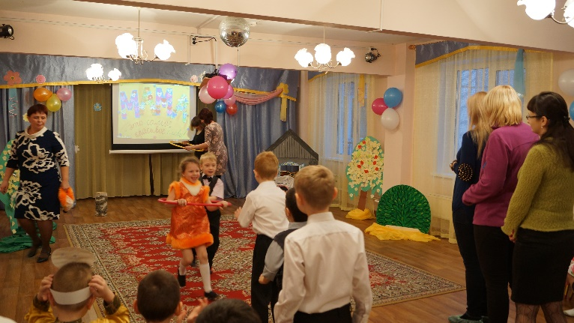

Будешь ты, потом больной.

Очень я соленый

Слишком наперченный.

***З.***: Я тебе не верю

Сам сейчас проверю!

Я один разочек откушу кусочек! (*пробует*)

Ой, какой соленый, слишком наперченный!

Ты катись своей дорогой, я не буду тебя трогать!

Только жалко тебя отпускать, будешь со мной плясать!

**К.**: Мы попляшем все скорей, будет всем нам веселей!

**Ведущий:** Ребята, покажем Зайцу, как мы умеем плясать?

**Танец вместе с родителями**

**З.**: Молодцы, детишки, лихо отплясали. Ну, а мне идти пора, до свиданья, детвора! (*уходит*)

*Выходит Волк.*

**К.**: Я веселый Колобок У меня румяный бок!

Только я соленый,

Слишком наперченный!

**В.:** Славный выдался денек,

Мне попался Колобок,

Будет у меня обед,

Позавидует весь свет!

**К.:** Ты не ешь меня, Волчок,

Будешь ты, потом жалеть.

Очень я соленый

Слишком наперченный.

**В.:** Я тебе не верю

Сам сейчас проверю!

Я один разочек откушу кусочек! (*пробует*)

Ой, какой соленый, слишком наперченный!

Ты катись своей дорогой, я не буду тебя трогать!

Только жалко тебя отпускать, будешь со мной играть!

**К.:** Поиграем все скорей, будет всем нам веселей!

***Игра-эстафета с родителями***

*Выходит Лиса.*

**Л.**: Здравствуй, горький Колобок,

У тебя соленый бок!

Я тебя перчила, я тебя солила,

А теперь жалею, и съесть тебя не смею.

**К.**: Ты, Лисица, натворила, и себя же проучила.

Я же буду только рад, позову сейчас ребят,

Будем всех мы поздравлять,

Будем петь и танцевать!

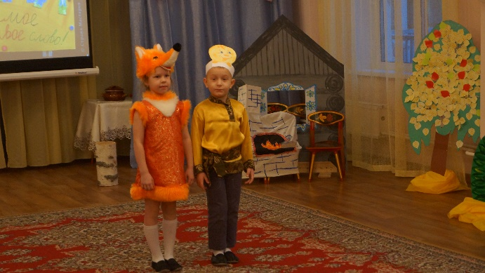

**Реб.**: Есть много разных песенок

На свете обо всем,

А мы сейчас вам песенку

Про семью споем.

***Песня***

**Вед.:** А теперь мы вместе с нашими родителями поиграем.

Проводятся игры **«Узнай своего ребенка»**

**Ведущий:** К концу пришел веселья час 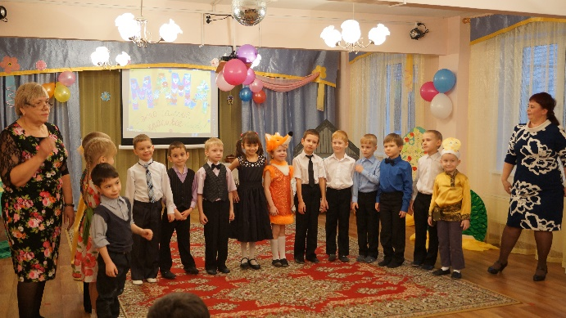

Спасибо, что пришли.

Мы рады были видеть вас

И видим, что довольны вы.

**Реб:** Разрешите на прощанье

Вам здоровья пожелать

Не болейте, не старейте,

Не сердитесь никогда

**Реб.**: И такими молодыми

Оставайтесь навсегда!

**Ведущий:** С праздником, дорогие гости

В группу милости просим.

*Дети с родителями проходят в группу.*

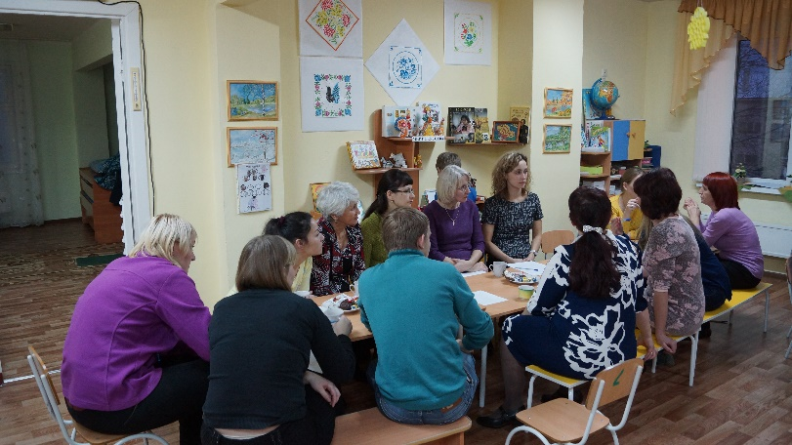

*Завершение праздника «Круглый стол с родителями»; Беседа на тему* **«Семейное чтение, его роль в воспитании ребёнка»**